 

Plan Nacional de Formación en Informática

Proyecto III.

Ejido estado Mérida

(Sistema Principal)

Modulo de Asignación de Horarios (y Aulas) para el Vicerrectorado de la Universidad Politécnica Territorial del Estado Mérida “Kleber Ramírez”.

Integrantes:

Delfina Vicuña CI: 17662889.

Kuai-Mare Carrasquero CI: 24.391.784.

DANIEL LABRA CI: 19.995.510.

Tutor Académico: Rodolfo González.

Prof. Proyecto: Rodolfo González.

Mérida, 2015.

**DIAGNÓSTICO PARTICIPATIVO**

Identificación de la Comunidad:

Nombre De La Comunidad:

Universidad Politécnica Territorial del Estado Mérida “Kleber Ramírez”.

Ubicación Geográfica

Vía Manzano Alto, frente al Geriátrico Ricardo Sergent, Av. 25 de Noviembre, Parroquia Montalbán, Municipio Campo Elías, Ejido, Estado Mérida.

**Misión y Visión de la Comunidad**

**Misión**

la Universidad Politécnica Territorial del Estado Mérida “Kléber Ramírez” está concebida para la consolidación de un modelo socialista democrático bolivariano, en el contexto local, regional, nacional e internacional donde se desarrolle la pluralidad del pensamiento, la cultura, los valores éticos a la diversidad y a la preservación del planeta, la construcción de haberes, saberes y haceres que enmarquen memoria histórica en la integración de América Latina y el Caribe para contribuir con la paz y la suprema felicidad social.

**Visión de la Comunidad:**

la Universidad Politécnica Territorial del Estado Mérida “Kléber Ramírez” está concebida para la consolidación de un modelo socialista democrático bolivariano, en el contexto local, regional, nacional e internacional donde se desarrolle la pluralidad del pensamiento, la cultura, los valores éticos a la diversidad y a la preservación del planeta, la construcción de haberes, saberes y haceres que enmarquen memoria histórica en la integración de América Latina y el Caribe para contribuir con la paz y la suprema felicidad social.

**Diagrama de Venn**

Permite describir los entes que se relacionan con el departamento del vicerrectorado académico y la relación con la universidad politécnica territorial del estado Mérida “Kleber Ramírez”.

•El Ministerio de Educación: es el ente encargado de emitir los lineamientos de acciones para la ejecución de cada Especialidad o Programa Nacional de Formación.

•Vicerrectorado Académico: este departamento permite coordinar las actividades académicas y administrativas de docencia, investigación y extensión de la Universidad en los niveles de estudios avanzados y pregrado.

•La Coordinación de Tecnología Informática: permite asistir tecnológicamente a los diferentes departamentos dentro de la universidad politécnica territorial del estado medida.

•La Coordinación de Infraestructura : permite la distribución del espacio físico para asignar las aulas dependiendo de planificación establecida por el vicerrectorado.

**Ministerio de Educación**

**UPTM “Kleber Ramírez”**

**Identificación de la Persona de Contacto de la Comunidad**

**Nombre y Apellido:** Prof. Emiro Nava

**Cargo:** Coordinador de Pregrado.

**Teléfono de Contacto:** 04166740835.

**Correo personal**: enava@uptm.edu.ve.

**Árbol del Problema:**

Permite establecer la realidad encontrada en la comunidad en cuanto a la problemática planteada, las causas y los posibles efectos que a futuro se desarrollan si el problema persiste.

Déficit de espacios y colisión de aulas .

Proceso manual de asignación de aulas.

Poco disponibilidad de aulas.

Espacios reducidos.

Planificación constante en poco tiempo .

colisión de aulas .

Espacios vacios durante las horas de estudio.

Mala planificación del espacio físico.

Desfase entre los horarios publicados y la realidad de las aulas.

Falta incluir horarios

**Árbol de Objetivos:**

Permite establecer los objetivos partiendo de la realidad de la comunidad indicados en el árbol del problema.

Desarrollar un modulo que permita la distribución eficiente del espacio físico.

Desarrollar un método de asignación de aulas.

Análisis de la disponibilidad de aulas.

Estudio eficiente del entorno fisico

Identificar y trabajar en conjunto con la Planificación académica

Control de Asignación de aulas justas y consientes.

Espacios realmente utilizados durante las horas de estudio.

Eficiencia en planificación del espacio físico.

Concordancia entre los horarios publicados y la realidad de las aulas.

**Falta Horarios**

**Planteamiento del Problema:**

Actualmente la tecnología ha sido de gran ayuda en cuando a la automatización de procesos en los diferentes ámbitos o campos laborales, hay un creciente aumento de la necesidad de tener los datos resguardados en bases de datos que cumplan con requerimientos internos en cada empresa ya sea pública o privada estableciendo normas sociales y culturales que obliguen a la sociedad a depender de la tecnología.

Deben sustentar (citar autores en lo escrito)

Ciertamente ese creciente desarrollo tecnológico permite a las universidades mantenerse como pilar fundamental en el desarrollo de profesionales capaces de interactuar con la tecnología e innovar en el desarrollo de sistemas que cumplan con las normas que dicta la sociedad, es decir, que La universidades deben ser eje fundamental del desarrollo intelectual, social y tecnológico.

Es por medio del desarrollo de sistemas de información que se han mejorado procesos que anteriormente se llevaban a mano, disminuyendo la cantidad de tiempo y esfuerzo puesto para la realización de cada tarea, estos sistemas gestionan los datos por medio de herramienta informáticas de desarrollo y establecen parámetros que permiten a ingenieros y desarrolladores mejorar la calidad de dichos sistemas, viéndolos como productos funcionales puestos en marcha.

En este sentido y atendiendo a la necesidad de automatizar procesos que actualmente se llevan a mano en el vicerrectorado de la universidad politécnica territorial del estado Mérida, ubicado en Vía Manzano Alto, frente al Geriátrico Ricardo Sergent, Av. 25 de Noviembre, Parroquia Montalbán, Municipio Campo Elías, Ejido, Estado Mérida. En donde se ha establecido el desarrollo de un módulo que permita la asignación de horarios a los espacios físicos de dicha universidad.

Este proceso actualmente es gestionado de forma manual, lo cual hace que el espacio físico se vea afectado mostrando un desfase de los horarios publicados y la realidad latente en las aulas de clase.

La problemática planteada muestra la necesidad de tener la información digitalizada que permita a la hora de asignar los espacios físicos el desarrollo de un método mas ágil y rápidos de gestionarlos, para el logro de los objetivos que a continuación se plantearan es de suma importancia trabajar en conjunto con el sistema de planificación que ya esta implementado dentro del departamento del vicerrectorado académico.

Deben incluir el sistema principal

Por estas razones es necesario la actualización constante de los datos y una gestión rápida de los mismos dando cabida a este nuevo modulo que cumpla con los requisitos establecidos en el departamento.

En el título y objetivos hablan de horarios pero en todas partes hablan de las aulas, debe existir coherencia

**Objetivo General :**

Desarrollar un Modulo para la Gestión de Horarios (y aulas) en la universidad politécnica territorial del estado Mérida “Kléber Ramírez”.

**Objetivos Específicos:**

* analizar la problemática de la comunidad, por medio de herramientas que serán aplicadas en el Vicerrectorado académico de la UPTM “Kleber Ramírez”.
* Diseñar los diferentes modelos que permitan desarrollar la estructura del sistema de información para el Vicerrectorado académico de la UPTM “Kleber Ramírez”.
* Desarrollar el módulo que permitirán gestionar la asignación de horarios a los espacios físicos de la UPTM “Kleber Ramírez”.
* Acoplar el Modulo de Asignación de Horarios con el sistema de planificación existente en la UPTM “Kleber Ramírez”.
* Implementar y dar la capacitación para el uso del modulo de gestión de horarios en el Vicerrectorado Académico de la UPTM “Kleber Ramírez”.

**Justificación del Proyecto Socio tecnológico:**

**Conexión entre párrafos**

Actualmente la tecnología forma parte importante de los procesos de toda organización, ya que permite el incremento de la eficacia y eficiencia de cada departamento dentro de una organización.

estas organizaciones pueden ser publicas o privadas que sirven de apoyo para el desarrollo económico del país, la importancia de mantener e incrementar la calidad y el desempeño de un departamento en cualquier ente es de suma importancia.

Es por ello que el desarrollo de un modulo automatizado permitirá la agilización de procesos, aumentando el rendimiento del vicerrectorado académico dentro de la universidad politécnica territorial del estado Mérida.

Este sistema beneficiara a toda la población estudiantil, ya que permitirá el manejo mas eficiente de los espacios físicos, dando oportunidades de mejorar los horarios, a los docentes permitirá un beneficio ya que ajustara su carga académica permitiendo mayor despliegue de las materias impartidas.

**Delimitaciones y Alcances del proyecto sociotecnológico:**

**Y del proyecto**

Delimitaciones:

* El tiempo de desarrollo del sistema es muy corto, esto se presenta como un inconveniente, ya que no permite el estudio de otras tecnologias en cuanto a la programacion.
* La interfaz del sistema debe estar según los lineamientos que se aprobaron en otro proyecto socio tecnológico, es decir que debe amoldarse a un patrón establecido por el Vicerrectorado Académico.

**Alcances:**

* La Implementación del modulo que permita realizar las pruebas respectivas, para asegurar el buen funcionamiento y puesta en marcha del sistema.
* La capacitación para el personal que labora en el Vicerrectorado Académico, esto con la finalidad de establecer la importancia del sistema y que sea realmente una solución optima al problema planteado.

**Estudio de Factibilidad:**

**Factibilidad técnica:**

El grupo del proyecto para la realización del modulo de gestión de horarios debe tener conocimiento sobre lenguaje de programación web PHP, gestor de base de datos Postgre, y otras aplicaciones que permitan el desarrollo de dichos modulo, así como de la Métodologia de dasarrollo de software XP a utilizar que presenta una serie de tareas que se establece por medio de fases el ciclo de desarrollo y análisis de sistemas que incluyen los procesos de soporte y los procesos técnicos de desarrollo.

En cuanto a los usuarios es necesario la interacción con el sistema Sigpa implementado en el vicerrectorado el cual maneja la planificación y donde será incorporado el modulo a desarrollar.

**Factibilidad Operativa:**

Por medio de la siguiente tabla podemos establecer que la comunidad posee los equipos necesarios para la implementación del software, a continuación se especifican con detalle estas herramientas:

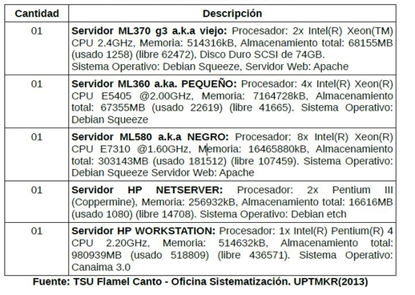

**Factibilidad Humana:**

En cuanto a la factibilidad humana la comunidad cuenta con 14 usuarios de los cuales se establecerán dos niveles de la siguiente manera:

|  |  |  |
| --- | --- | --- |
| Nº | Usuario | Nivel de Usuario |
| 1 | Vicerrectorado Académico | Crear, Leer, Eliminar y Modificar (CRUB) |
| 1 | Secretaria Vicerrectorado | Crear, Leer y Modificar (CRUB) |
| 12 | Coordinadores de Carreras | Crear, Leer y Modificar (CRUB) |

Factibilidad de Costos:

A continuación se establecerá la estimación de costos que se realizaran durante la creación del proyecto, para satisfacer necesidades del grupo de trabajo:

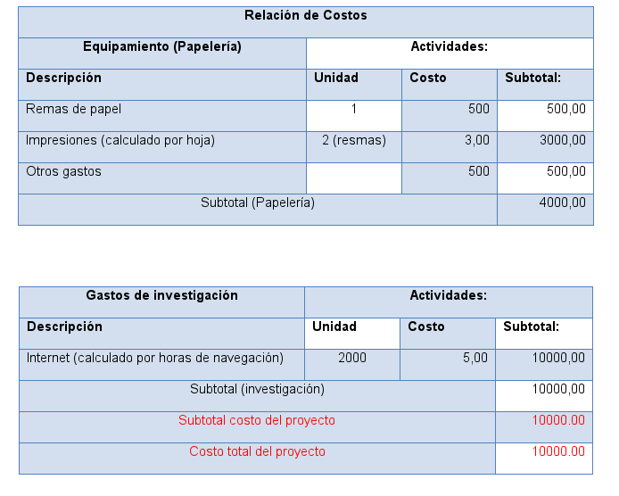

De donde salen los montos

Este modulo beneficiara a todos los usuarios antes mencionado e indirectamente a toda la comunidad estudiantil y docente que hacen vida en esta casa de estudio, ya que automatizará procesos que son llevados a mano y que son complejos de manejar ahorrando tiempo y agilizando dichos procesos.

**Antecedentes:**

Los trabajos que a continuación se presentaran ya sea proyectos sociotecnologicos o tesis de grado son fundamentales para marcar presedentes, ya que muestran un resultado favorable exitoso en cuanto a la aplicación de herramientas del marco lógico y la relación con el mundo exterior, establece fuentes de desarrollo enfocados al conocimiento, la investigación y la puesta en marcha de sistemas de desarrollo de software.

Con la finalidad de establecer la importancia del desarrollo de sistemas y su aplicación en todas las áreas de trabajo Araque, Flores, Ramirez y Zalazar (2015), en su proyecto socilotecnologico titulado: “Sistema automatizado para la gestión de la planificación académica de la uptm “kléber ramírez”, el cual lleva por objetivo Desarrollar un sistema automatizado para la gestión de la planificación académica de la UPTMKR.

Esta investigación tuvo una población de está constituida por seis (6) personas, la coordinadora de Formación y Desarrollo Docente, el jefe de Dirección de Formación Universitaria, el coordinador de pregrado, una secretaria académica y dos (2) profesores, en donde se aplico como técnica de recolección de datos la técnica de la entrevista sin un esquema establecido para la recolección de información, sino por medio de la comunicación surgida durante el dialogo a varias personas relacionadas con el proceso de planificación académica de la UPTMKR.

Este sistema es la base fundamental de este proyecto sociotecnologico, ya que por medio de la planificación se hara la asignación de las horas academicas a los docentes inscritos en la planificación.

Araque, Flores, Ramirez y Zalazar concluyen que para la UPTMKR pueda contar con el Sistema automatizado de planificación académica que aquí se propuso, representa un instrumento tecnológico que facilita el trabajo de los coordinadores de carrera en cuanto a la asignación de la carga laboral a los docentes y contribuye al desarrollo y avance del proceso de planificación en gran manera, además recomendaron Se recomienda realizar el respaldo de los datos trimestralmente, para evitar la perdida de información actualizada durante ese período de tiempo.

En el siguiente proyecto se establece la importancia de los proyectos socuotecnologicos desarrollados en la universidad politécnica territorial del estado merida. Pérez, Monsalve, Rojas, Guerra y Armendáriz (2012) en su proyecto socilotecnologico titulado: “Desarrollo Del Sistema Automatizado Que Permite Gestionar Los Procesos Administrativos Del Control De Estudio (Módulos De Grados, Sección y Materias)”, el cual lleva por objetivo el Desarrollo del sistema automatizado que permite gestionar los procesos administrativos del control de estudio (módulos de grados, secciones y materias).

Esta investigación tuvo una población de un técnico y un coordinador, en donde se aplico como técnica de recolección de datos la observación mediante La base de datos del sistema sobre la cual se desarrollaran los módulos para el sistema, Otra parte de los requerimientos fueron recolectados de la base de datos de SINACOE los cuales proporcionaran los pensum de cada grado.

En cuanto este proyecto los autores aportan el conocimiento necesario para el desarrollo de sistemas que sirve de guía para este documento y que nos muestra un panorama sobre la aceptación y puesta en marcha de este tipo de proyectos orientado a las comunidades.

Pérez, Monsalve, Rojas, Guerra y Armendáriz concluyen que este proyecto servirá de piloto para desarrollar este tipo de sistemas, de llevar un sistema en plataforma libre para que sea utilizado por instituciones que lo necesite, y así puedan ser beneficiadas de esto en la inscripción de materias, grados y secciones, además recomendaron Capacitar y adiestrar al personal administrativo ya que el grado de responsabilidad de la misma contiene información valiosa, realizar seguimiento del personal administrativo para garantizar el buen funcionamiento del sistema, disponer de la seguridad necesaria para la protección de la instalación del sistema y de sus registros, tratar de contar con los espacios adecuados para mayor comodidad para el administrador.

Según Aranda Benitez, Boris Antonio (2007) en su tesis de grado titulado: “Generación de Horarios mediante Sistemas Basados en Conocimiento”, el cual lleva por objetivo la Generación de una solución aproximada del condensado de horarios para una escuela de nivel superior que satisfaga las restricciones ocasionadas por los recursos involucrados mediante la elaboración de un sistema híbrido (experto, genético y lógico restrictivo).

.

Esta investigación tuvo una población generalizada del Instituto Tecnológico de Zacatepec (ITZ) en México DF, en donde se tomo como recolección de datos la técnica de la entrevista e investigación de técnicas y herramientas para el desarrollo de la tesis.

En cuanto esta tesis aporta al proyecto sociotecnologio un enfoque diferente sobre como abordar el problema, otros proyectos similares aportan ideas de cómo solucionar la problemática planteada, en esta tesis en particular nos muestra un estudio sobre holones, ingeniería genética, patrones entre otros temas de relevancia académica con el fin de tener un conocimiento extendido sobre la generación de horarios.

Aranda Benitez, Boris Antonio concluye que Para el módulo de generación de los grupos y los horarios, la utilización de la técnica llamada Programación Lógica de Restricciones permitió la satisfacción de las restricciones que hacen que los horarios sean considerados factibles para su aplicación a los alumnos el próximo semestre, ya que los paquetes de materias por semestre tienen horarios corridos y sin choques en horas, número de materias completo y buena distribución de horas pares e impares y como recomendaciones indica que otra posible mejora puede ser incluir la Lógica Difusa en los Sistemas Expertos de los módulos que sugieren las materias que puede impartir un catedrático y los catedráticos que pueden impartir una asignatura.

.

**Bases Teóricas:**

**Base de datos**

Según Frost (1989) “Una base de datos es, una colección de datos formateados regularmente a la que más de una persona tiene acceso y/o que se emplea para más de un propósito. Las bases de datos pueden ser o bien una colección grande de datos similares o bien pueden constar de varios datos relacionados.”

Piatini (1993) define:

**Entidad** “es cualquier objeto o evento acerca del cual alguien escoge recolectar datos. Puede ser una persona, lugar o cosa.”

**Relación** “es una asociación de dos o más entidades. A cada relación se le asigna un nombre para poder distinguirla de las demás y saber su función

**Atributo** “es alguna característica de una entidad. Puede haber muchos atributos para cada entidad.”

**Registro** “es un conjunto de conceptos de datos que tiene algo en común con la entidad descrita”.

**Modelo Entidad-Relación**

Según Chen (1976) “Se caracteriza por utilizar una serie de símbolos y reglas para representar los datos y sus relaciones. Con este modelo se consigue representar de manera grafica la estructura lógica de una base de datos. Los principales elementos del modelo entidad-relación son las entidades con sus atributos y las relaciones entre entidades” .

**Modelado de negocio :**

Según Erickson & Peker (2000) se define como:

- «...una abstracción de cómo la empresa funciona. »

- «...proporciona una vista simplificada de la estructura de negocios que actúa como la base para la comunicación, mejoras o innovación y define los requisitos de los sistemas de información que apoyan a la empresa».

Donde están los diagramas

**Actividades básicas de los sistemas de información:**

Según (Peralta, 1997) el sistema de información realiza cuatro actividades básicas: entrada, almacenamiento, procesamiento y salida de información:

Entrada de Información: es el proceso mediante el cual el sistema de Información toma los datos que requiere para procesar la información. Las entradas pueden ser manuales o automáticas.

Almacenamiento de información: el almacenamiento es una de las actividades o capacidades más importantes que tiene una computadora ya que, a través de esta propiedad el sistema puede recordar la información guardada en la sección o proceso anterior.

Procesamiento de Información: es la capacidad del Sistema de Información para efectuar cálculos de acuerdo con una secuencia de operaciones preestablecida. Estos cálculos pueden efectuarse con datos introducidos recientemente en el sistema o bien con datos que están almacenados.

Salida de Información: es la capacidad de un sistema de información para sacar información procesada o bien datos de entradas al exterior. Las unidades típicas de salida son impresoras, terminales, entre otras.

**PHP**:

es un lenguaje de programación interpretado, diseñadooriginalmente para la creación de páginas web dinámicas. Se usa principalmente para la interpretación del lado del servidor (server-side scripting) pero actualmente puede ser utilizado desde una interfaz de línea de comandos o en la creación de otros tipos de programas incluyendo aplicaciones con interfaz gráfica usando las bibliotecas Qt o GTK+.

**El servidor HTTP Apache:**

Es un servidor web HTTP de códigoabierto, para plataformas Unix (BSD, GNU/Linux, etc.), Microsoft Windows, Macintosh y otras, que implementa el protocolo HTTP/1.12 y la noción de sitio virtual. Cuando comenzó su desarrollo en 1995 se basó inicialmente en código del popular NCSA HTTPd 1.3, pero más tarde fue reescrito por completo. Su nombre se debe a que Behelendorf quería que tuviese la connotación de algo que es firme y enérgico pero no agresivo, y la tribu Apache fue la última en rendirse al que pronto se convertiría en gobierno de EEUU, y en esos momentos la preocupación de su grupo era que llegasen las empresas y "civilizasen" el paisaje que habían creado los primeros ingenieros de internet. Además Apache consistía solamente en un conjunto de parches a aplicar al servidor de NCSA. Era, en inglés, a patchy server (un servidor "parcheado"). El servidor Apache se desarrolla dentro del proyecto HTTP Server (httpd) de la Apache Software Foundation.

Apache presenta entre otras características altamente configurables, bases de datos de autenticación y negociado de contenido, pero fue criticado por la falta de una interfaz gráfica que ayude en su configuración.

Apache tiene amplia aceptación en la red: desde 1996, Apache, es el servidor HTTP más usado. Alcanzó su máxima cuota de mercado en 2005 siendo el servidor empleado en el 70% de los sitios web en el mundo, sin embargo ha sufrido un descenso en su cuota de mercado en los últimos años. (Estadísticas históricas y de uso diario proporcionadas por Netcraft3 ).

La mayoría de las vulnerabilidades de la seguridad descubiertas y resueltas tan sólo pueden ser aprovechadas por usuarios locales y no remotamente. Sin embargo, algunas se pueden accionar remotamente en ciertas situaciones, o explotar por los usuarios locales malévolos en las disposiciones de recibimiento compartidas que utilizan PHP como módulo de Apache.

**PostgreSQL** :

Es un Sistema de gestión de bases de datos relacional orientado a objetos y libre, publicado bajo la licencia BSD.

Como muchos otros proyectos de código abierto, el desarrollo de PostgreSQL no es manejado por una empresa y/o persona, sino que es dirigido por una comunidad de desarrolladores que trabajan de forma desinteresada, altruista, libre y/o apoyados por organizaciones comerciales. Dicha comunidad es denominada el PGDG (PostgreSQL Global Development Group).

**Fundamentación Legal:**

**Decreto 3390**

Establece que “La Administración Pública Nacional [venezolana] empleará prioritariamente Software Libre desarrollado con Estándares Abiertos, en sus sistemas, proyectos y servicios informáticos” ni que decir que este decreto ha generado toda una secuela de confusiones, malos entendidos, carreras y expectativas entre los empleados de los departamentos de informática de organismos del estado, y en general en el sector de Tecnologías de Información (TI) de Venezuela.

**Artículo 1**. La Administración Pública Nacional empleará prioritariamente Software Libre desarrollado con Estándares Abiertos, en sus sistemas, proyectos y servicios informáticos. A tales fines, todos los órganos y entes de la Administración Pública Nacional iniciarán los procesos de migración gradual y progresiva de éstos hacia el Software Libre desarrollado con Estándares Abiertos.

**Artículo 3**. En los casos que no se puedan desarrollar o adquirir aplicaciones en Software Libre bajo Estándares Abiertos, los órganos y entes de la Administración Pública Nacional deberán solicitar ante el Ministerio de Ciencia y Tecnología autorización para adoptar otro tipo de soluciones bajo las normas y criterios establecidos por ese Ministerio."

**Constitución de la República Bolivariana de Venezuela.**

**Artículo 108**: Los medios de comunicación social, públicos y privados, deben contribuir a la formación ciudadana. El estado garantizará servicios públicos, de radio, Televisión, Redes de Bibliotecas y de informática, con el fin de permitir el acceso universal a la información, los centros educativos deben incorporar el conocimiento y aplicación de las nuevas tecnologías a su innovación, según los requisitos que establezca ley.

**Artículo 110**: El estado reconocerá el interés público de la ciencia, la tecnología, el conocimiento, la innovación y sus aplicaciones, los servicios de información necesaria por ser instrumentos fundamentales para el desarrollo económico, social y político del país, así como para la seguridad y soberanía nacional, para el fomento y desarrollo de esas actividades, el estado destinara recursos suficientes y creará el sistema nacional de los principios éticos y legales que deben mejorar las actividades de investigación científica, humanística y tecnológica.

Estos artículos muestran que el estado reconoce al software libre como un instrumento tecnológico para el desarrollo del país, incrementando la eficacia y eficiencia de los diferentes entes públicos o privados para el control de la comunicación entre ellos.

**Ley orgánica de ciencias y tecnología.**

**Artículo 03**: Forma parte del sistema nacional de ciencias y tecnología e innovación, las instituciones públicas o privadas que generen o desarrollen conocimientos científicos y tecnológicos, como procesos de innovación y las personas que se dediquen a la planificación, administración, ejecución y aplicación de actividades que posibiliten la vinculación efectiva entre la ciencia y tecnología y la sociedad.

Este artículo muestra como la investigación como apoyo para el desarrollo de los conocimientos tecnológicos para la aplicación del control de los proceso de gestión.

**Metodología Utilizada para el Desarrollo del Proyecto Sociotecnológico:**

Para el desarrollo del proyecto se tomo como metodología el Marco Lógico, en donde se realizaron una serie de documentos que permitieron establecer el diagnostico de la comunidad, tal como la matriz F.O.D.A o matriz de fortalezas, oportunidades, debilidades y amenazas que muestran la situación real de las comunidades respecto al proyecto, además se realizo el diagrama de Venn que ubica a la comunidad con su ambiente y la relación del mismo con otros entes que se encuentran en su entorno.

Posteriormente se realizó el análisis de las necesidades de la comunidad plasmado en el árbol del problema, en donde se establecen las bases para el planteamiento del problema y previamente se determinaron los objetivos de este proyecto por medio del árbol de objetivos.

De esta manera se pudo establecer la población y muestra de la comunidad y se verifico el posible impacto del proyecto, dentro de la misma se muestra la factibilidad, es decir todos los recursos disponibles como los conocimientos previos para el desarrollo del proyecto.

Muestra?

**Metodología Utilizada para el Desarrollo del Software:**

**Metodología XP:**

La metodología a desarrollar en el proyecto III será la metodología XP, puesto que cumple con las expectativas establecidas por el grupo de proyecto, esta metodología permite la realización de sistemas de manera rápida, incluye como mínimo dos o tres personas que pueden planificar, desarrollar e implementar los sistemas.

**FASES de la Metodología XP:**

**1ª Fase: Planificación del proyecto.**

En esta primera fase se debe hacer primero una recopilación de todos los requerimientos del proyecto, posteriormente se realiza el análisis de requisitos y se plasman en un documento para la revisión y corrección de datos que servirán de apoyo para continuar en la siguiente fase.

También en esta fase se planifica el proyecto y los tiempos de entrega entre otros, esta etapa se está cumpliendo actualmente.

**2ª Fase: Diseño.**

En esta fase lo que se desea es el comienzo del diseño del proyecto, es decir se incorporara diferentes modelados que permitan darle forma al sistema, desde la primera fase se busca incluir al cliente en todos los detalles para ser mas precisos con el sistema, se deben realizar los diagramas que sean necesarios cumpliendo con los tiempos estipulados en la planificación.

Para esta fase ya se debe realizar un prototipo que permita visualizar el sistema.  
  
**3ª Fase: Codificación.**

En esta fase ya deben estar claros los requisitos cuestión de suma importancia, ya que por medio de esto se podrán codificar los módulos que sean necesarios para las primeras entregas del sistema.

**4ª Fase: Pruebas**.

Uno de los pilares de la metodología X.P es el uso de test para comprobar el funcionamiento de los códigos que se van implementando.

En esta fase organizaremos y planificaremos las pruebas al sistema, así como la implementación del producto, en esta fase se realizaran tantas iteraciones como sean necesarias.

**Población y muestra:**

Para los trabajos de investigación existe dos maneras de identificar la población finita o infinita, en este proyecto se tomara la población finita ya que se indica que es una agrupación en la que se conoce la cantidad de unidades que la integran. Además existen un registro documental de dichas unidades (Fidias, Arias (2006)).

Desde el punto de vista estadístico, una población finita es la constituida por un numero inferior a cien mil unidades (Sierra Bravo,1991 a).

Es decir que se tomara en cuenta solo aquella unidad de objeto de estudio en el cual se desarrolla el sistema, tomando en cuenta las citas anteriores en este proyecto sociotecnológico se tomo como población, así como una muestra igualmente representativa las siguientes unidades:

|  |  |  |
| --- | --- | --- |
| Población | Nº de Población | Muestra |
| Coordinador de Carrera | 12 | 12 |
| Secretariado del Vicerrectorado | 2 | 1 |
| Vicerrectorado académico | 1 | 1 |

**Técnicas de Recolección de Datos:**

De acuerdo a los requerimientos establecidos en este proyecto sociotecnológico se tomo como método de recolección de datos la entrevista por medio de preguntas abiertas en donde se identifico el problema de la comunidad y se estableció la posible solución del mismo.

Además por ser un modulo que será acoplado a un sistema ya existente se converso con el grupo de trabajo, quienes nos facilitaron datos pertenecientes a las bases de datos y otros elementos de importancia para el desarrollo de este modulo.

Otro de los métodos fue la observación del proceso manual desarrollado por el departamento de ingeniería de la universidad, dando los lineamientos específicos para el cumplimiento de este proyecto.

Anexos?

**Plan de Actividades (acción) del proyecto. (Diagrama de Gantt):**

Mediante el diagrama de Gantt se establecen actividades y tiempos a cumplir durante el desarrollo del proyecto y del sistema, este se realiza con la intención de llevar de forma organizada el control y la planificación del proyecto cumpliendo con las metas establecidas en cada etapa y con los tiempos de desarrollo estipulados.

Universidad Politécnica Territorial del estado Mérida Núcleo “Kléber Ramírez”

Plan Nacional de Formación en Informática

Proyecto Socio Tecnológico Trayecto III Trimestre II

Ejido estado Mérida

Modelados:

Negocio, Casos de Uso, Actividad y Secuencia.

Integrantes:

Delfina Vicuña CI: 17662889.

Kuai-Mare Carrasquero CI: 24391784.

Daniel Labra CI: 19995510.

Sección “B”.

**Metodología  XP:**

La metodología a desarrollar en el proyecto III será la metodología XP, puesto que cumple con las expectativas establecidas por el grupo de proyecto, esta metodología permite la realización de sistemas de manera rápida, incluye como mínimo dos o tres personas que pueden planificar, desarrollar e implementar los sistemas.

**FASES de la Metodología XP:**

**1ª Fase: Planificación del proyecto.**

En esta primera fase se debe hacer primero una recopilación de todos los requerimientos del proyecto, posteriormente se realiza el análisis de requisitos y se plasman en un documento para la revisión y corrección de datos que servirán de apoyo para continuar en la siguiente fase.

También en esta fase se planifica el proyecto y los tiempos de entrega entre otros, esta etapa se está cumpliendo actualmente.

**2ª Fase: Diseño.**

En esta fase lo que se desea es  el comienzo del diseño del proyecto, es decir se incorporan diferentes modelos que permitan darle forma al sistema, desde la primera fase se busca incluir al cliente en todos los detalles para ser más precisos con el sistema,  se deben realizar los diagramas que sean necesarios cumpliendo con los tiempos estipulados en la planificación.

Para esta fase ya se debe realizar un prototipo que permita visualizar el sistema.  
  
**3ª Fase: Codificación.**

En esta fase ya debe estar claro los requisitos cuestión de suma importancia, ya que por medio de esto se podrán codificar los módulos que sean necesarios para las primeras entregas del sistema.

**4ª Fase: Pruebas**.

Uno de los pilares de la metodología X.P es el uso de test para comprobar el funcionamiento de los códigos que se van implementando.

En esta fase organizamos y planificamos las pruebas al sistema, así como la implementación del producto, en esta fase se realizan tantas iteraciones como sean necesarias.

**Modelado de Negocio:**

Definición del sistema de negocio:

El Vicerrectorado académico se encarga de la planificación, control y asignación de los horarios por carreras y secciones, por trimestre, semestre o años se incorporan la cantidad de horas necesarias por las diferentes materias impartidas en esta casa de estudio, generando como resultado los diferentes horarios asignados a los edificios y áreas comunes de desarrollo intelectual y profesional del estudiantado.

Este proceso de asignación de horario se realiza de manera manual por medio de hojas de cálculos en donde se establece la asignación del espacio físico para cada materia en cada carrera y por cada modalidad de estudio.

1.-**Diagrama de contexto:** Vicerrectorado académico de la universidad politécnica territorial del estado Mérida “Kléber Ramírez”.

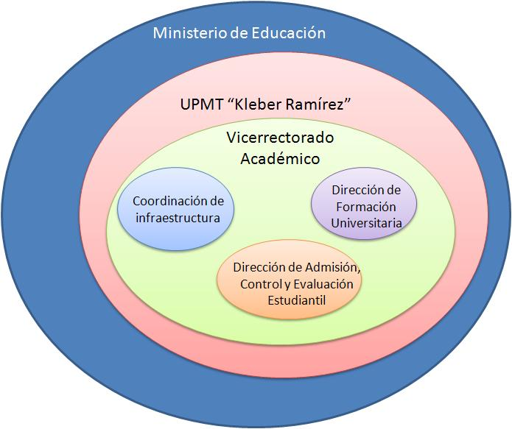

**Vicerrectorado académico:**

**Misión:** Coordinar la materialización de los planes y programas de la oferta académica para contribuir con la formación profesional universitaria y la municipalización de la educación.

**Visión:** Potenciar el desarrollo de una docencia de excelencia, transversal y flexible que permita obtener un egresado competente y crítica en un contexto de permanente cambio.

**2.- Árbol de objetivos:**

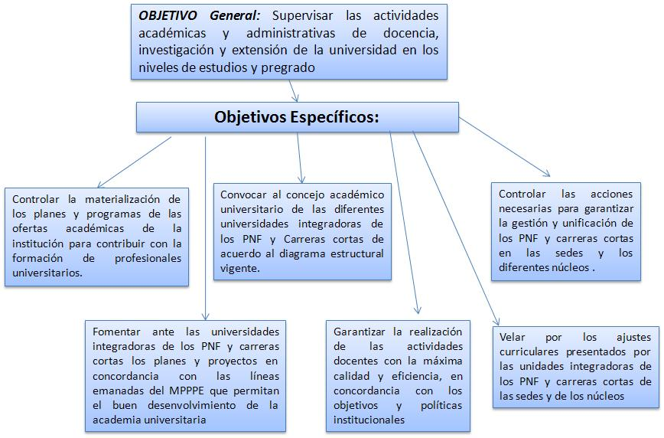

**Diagrama de Objetivos:**

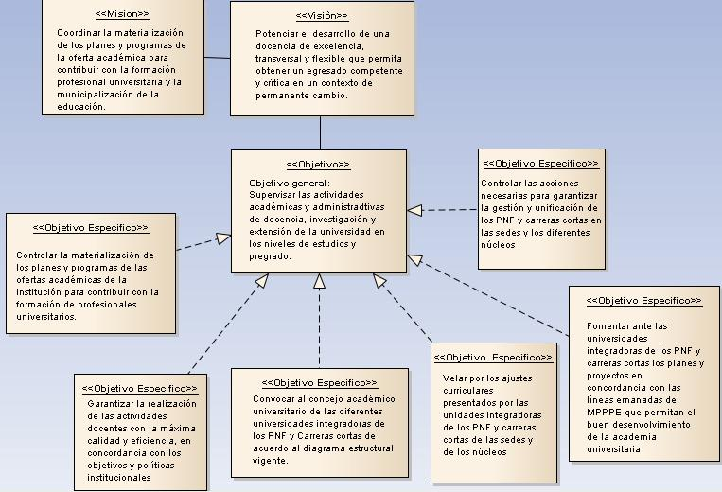

**Inventario de Procesos:**

**Procesos Fundamentales:**

1. Gestionar Planificación.
2. Generar Horarios.
3. Aprobar planificación y horarios.
4. Gestionar Docentes.

**Procesos de Apoyo:**

1. Servicio de Plataforma tecnológica.
2. Gestión de Daree.
3. Direccionamiento del Consejo Universitario.
4. Gestión de talento Humano.

**Cadena de Valor:**

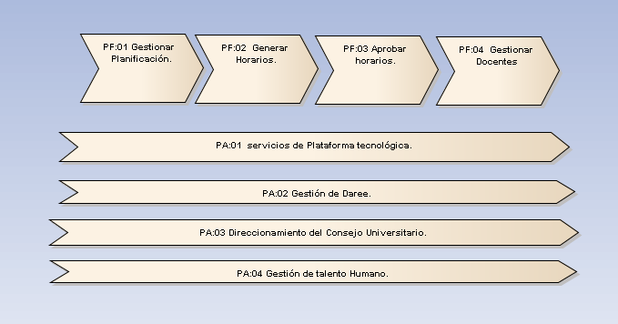

**Espacio Físico (Aulas)**

**Proceso Funcional 01:**



**Sub- Proceso 1.1:**



**Diagrama de Actividades:**

**1.1.1 Solicitud de Pre-planificación Académica.**

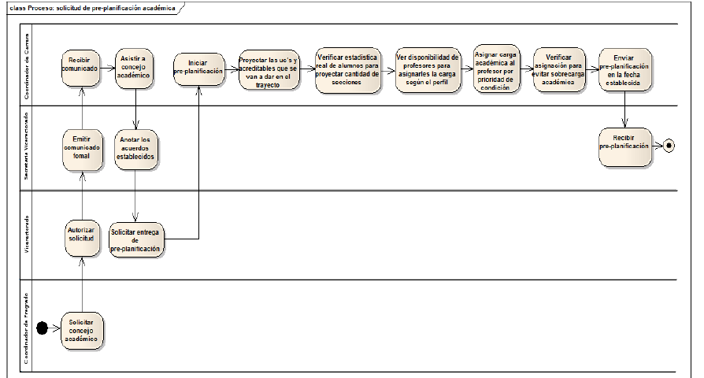

Fuente: Araque, Flores, Ramirez, Salazar (2015).

1.1.2 Aprobación de Revisiones de Asignación de Carga :

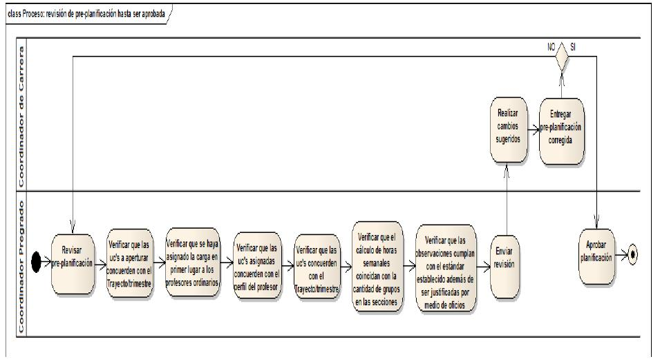

Fuente: Araque, Flores, Ramirez, Salazar (2015).

1.1.3 Desarrollo de la Planificación Académica.

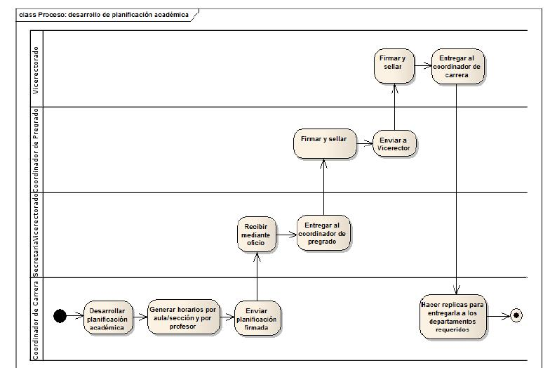

Fuente: Araque, Flores, Ramírez, Salazar (2015).

Proceso Funcional 02 Gestionar Horarios:



Sub Proceso:

2.1 Asignación del Docente:



2.2 Asignación de Aulas:



2.3 Consulta de Planificación:



2.4 Generar Horarios:



Diagrama de Actores:

|  |  |  |
| --- | --- | --- |
| **Actor** | **Rol** | **Responsabilidad** |
| Vicerrectorado Académico | Vicerrectorado Académico | Coordina y vela por el cumplimiento de las normativas establecidas en la universidad. |
| Coordinador de Carrera | Coordinador de Carrera | Gestiona la Planificación y asignan los horarios. |
| Secretaria | Secretaria | Recepción, redacción y envió de documentos, archiva verifica y consulta la planificación y los horarios. |



Diagrama de Reglas:

|  |  |  |  |
| --- | --- | --- | --- |
| ID | Nombre de La Regla | Fuente | Proceso que regula |
| RN-01 | 17. JORNADA LABORAL:  Este término se refiere a las horas efectivas de trabajo  semanales que debe prestar cada trabajadora o trabajador universitario, al servicio  de la Institución de Educación Universitaria, en correspondencia con la naturaleza  de su sector y de las actividades que se derivan de sus funciones en el marco del  Proceso social del trabajo. | Ley de Contratación colectiva | 02: Gestionar Horarios |
| RN-02 | cláusula n° 30: cantidad de estudiantes por docente:  PARÁGRAFO PRIMERO:  Queda entendido que estas asignaciones máximas de  Estudiantes deben ser adaptadas a las condiciones físicas y de dotación de los Ambientes de estudio. | Ley de contratación colectiva | 02: Gestionar Horarios |



Casos de Uso:

General:



|  |  |  |
| --- | --- | --- |
| **Nombre:** | Caso de uso General. | |
| **Autor :** | Vicuña, Carrasquero y Labra | |
| **Fecha:** | 17/04/2015. | |
| **Descripción:**  Establece las principales funcionalidades del sistema y el escenario de interacción entre los actores y el sistema**.** | | |
| **Actores:**  Vicerrectorado académico, coordinador de carrera, Secretaria del vicerrectorado. | | |
| **Precondiciones:**  Ser usurario autenticado, Ingresar al Sistema según el nivel de usuario.  Presiona el link del Modulo de gestión de horario. | | |
| **Flujo Normal:**   1. Se despliega un menú interno con tres botones o pestañas indicando gestionar edificio, gestionar horarios e imprimir reportes. 2. Al presionar cualquiera de ellos debe ingresar los datos correspondientes a cada caso. 3. Se puede movilizar entre los diferentes menús del sistema. | | **Flujo Alternativo:**   1. **Salir del sistema.** |
| **Post Condiciones:** | | |





Revisar



|  |  |  |
| --- | --- | --- |
| **Nombre:** | Caso de uso Gestionar Edificio. | |
| **Autor :** | Vicuña, Carrasquero y Labra | |
| **Fecha:** | 17/04/2015. | |
| **Descripción:**  Permite registrar, consultar, modificar y eliminar los edificios con sus respectivos salones, laboratorios o espacios de uso común. | | |
| **Actores:** Vicerrectorado académico | | |
| **Precondiciones:**  Ser usurario autenticado, Ingresar al Sistema según el nivel de usuario.  Presiona el link del Modulo de gestión de horario. | | |
| **Flujo Normal:**   1. Se desplegara un formulario indicando el ingreso de los datos del edificio. 2. Una vez ingresado estos datos deberá presionar el botón de guardar.   4. si los datos están correctos se enviara un mensaje al usuario indicando que los datos se guardaron satisfactoriamente.  5. una vez guardado los datos se puede modificar, eliminar y consultar dichos datos.  6. volver al menú. | | **Flujo Alternativo:**   1. Si los datos al ser validados presentan algún error se debe indicar al usuario por medio de un mensaje.   **7.** Salir del sistema. |
| **Post Condiciones:** | | |

Revisar



Diagrama de Secuencia:





|  |  |  |
| --- | --- | --- |
| **Nombre:** | Caso de uso Gestionar Horarios. | |
| **Autor :** | Vicuña, Carrasquero y Labra | |
| **Fecha:** | 17/04/2015. | |
| **Descripción:**  El coordinador de carrera establecerá mediante la planificación la cantidad de horas al docente y asignara el edificio y salón, laboratorio o espacio físico común a cada docente. | | |
| **Actores:** coordinador de carrera. | | |
| **Precondiciones:**  Ser usurario autenticado, Ingresar al Sistema según el nivel de usuario.  Presiona el link del Modulo de gestión de horario. | | |
| **Flujo Normal:**  1.- el sistema consulta la planificación.  2.- Verifica el docente, la materia, y la cantidad de horas asignadas.  4.- si el docente existe se asigna el edificio, el salón o laboratorio al docente.  6.- Asignar la sección.  7.- guardar la información en la base de datos.  8.- Volver al Menú. | | **Flujo Alternativo:**  **3.-** si el docente no esta registrado emite un mensaje de error.  5.- Si el bloque de horario esta asignado a otro docente se emite un mensaje de error.  9.- Volver al Menú.  10.- Salir del sistema. |
| **Post Condiciones:** | | |

Revisar







|  |  |  |
| --- | --- | --- |
| **Nombre:** | Caso de uso Imprimir Reporte | |
| **Autor :** | Vicuña, Carrasquero y Labra | |
| **Fecha:** | 17/04/2015. | |
| **Descripción:**  Una vez asignado los horarios se podrán imprimir los diferentes reportes exigidos por el vicerrectorado académico. | | |
| **Actores:** coordinador de carrera, Vicerrectorado académico, Secretaria Vicerrectorado. | | |
| **Precondiciones:**  Ser usurario autenticado, Ingresar al Sistema según el nivel de usuario.  Presiona el link del Modulo de gestión de horario. | | |
| **Flujo Normal:**  1.- Seleccionar el reporte a imprimir.  3.-Imprimir el reporte.  4.- Volver al Menú. | | **Flujo Alternativo:**  **2.-** si la asignación de horarios no se ha realizado emite un mensaje de error.  5.- volver al Menu.  6.- Salir del sistema. |
| **Post Condiciones:** | | |





Debemos revisar con calma los diagramas de caso de uso.